BUSCAR UN ARCHIVO CON EXTENSION XML Y ABRIRLO CON DIFERENTES PROGRAMAS ( los que tenga en mi ordenador)

INSERTAR LAS CAPTURAS EN UN PDF

BUSCAR EDITORES DE XML , JSON, YAML

Primero tengo un archivo de xml, esta abierto con Visual studio.

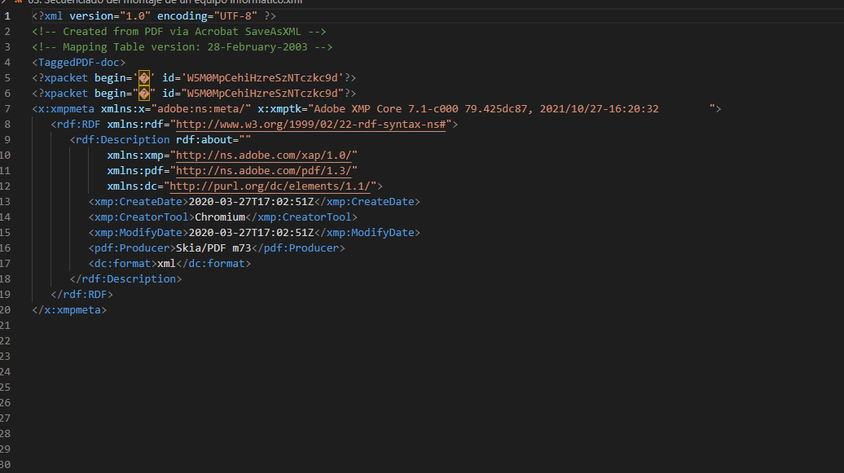

Ahora voy ha abrirlo con el bloc de notas.

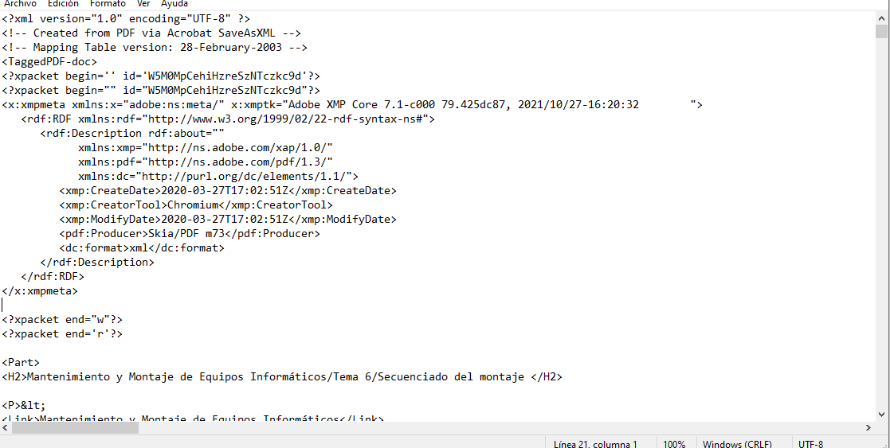

Ahora con el WordPad, ya que es otro editor de texto.

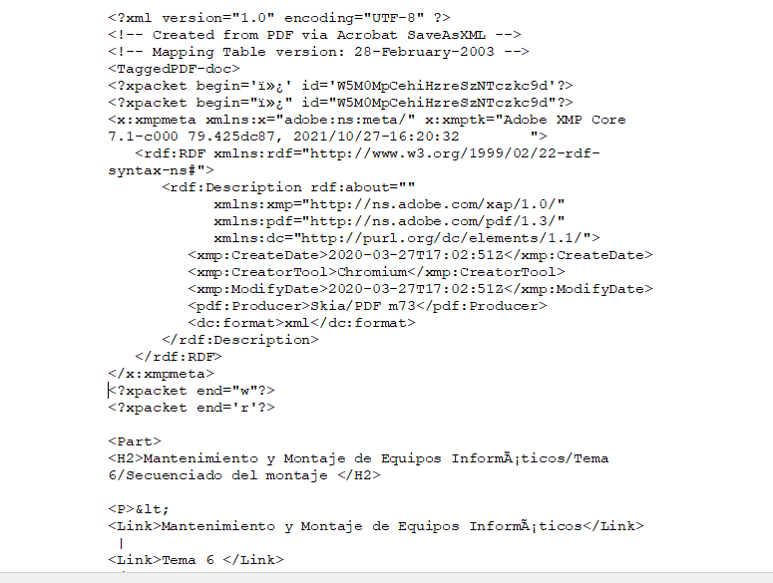

Ahora voy ha buscar editores de archivos para las extensiones de XML

1. Notepad++

Es ub editor de XML de intuitiva interfaz de doble ventana() texto de estructura de árbol) que te proporciona un entorno de trabajo ágil y cómodo para visuliar y editar documentos XML.

1. Visual Studio.

El lenguaje de marcado extensible (XML) es un lenguaje de marcado que proporciona un formato para describir datos. XML separa los datos y su presentación con hojas de estilos asociadas como Lenguaje de hojas de estilo extensible (XSL) y hojas de estilo CSS. Visual Studio incluye herramientas y características que facilitan el trabajo con XML, XSLT y esquemas XML. Este soprta en si XML además puedes añadir diversas extensiones para que su uso sea mas sencillo.

1. Wordpad.

Editor XML es un lenguaje de marcado editor. Los documentos XML pueden ser editados o creados con editores existentes como el Notepad, Wordpad o cualquier editor de texto similar. También se puede encontrar un profesional editor XML online o para descargar, que tiene más potentes funciones de edición, tales como:

Se cierra automáticamente las etiquetas que quedan abiertas

Estricto control sintaxis.

Destaca sintaxis XML con color para mayor legibilidad.

Le ayuda a escribir un código XML válido.

Proporciona comprobación automática de documentos XML contra DTDs y esquemas.

1. Sublime text.

Sublime Text es un editor de texto y editor de código fuente. Está escrito en C++ y Python para los plugins. Desarrollado originalmente como una extensión de Vim, con el tiempo fue creando una identidad propia. Aún conserva un modo de edición tipo vi llamado Vintage mode.